Лабораторная работа №11

Текстовой редактор emacs

Комягин Андрей Николаевич

Содержание

# 1 Цель работы

Познакомиться с операционной системой Linux. Получить практические навыки работы с редактором Emacs.

# 2 Выполнение лабораторной работы

Запустим emacs (рис. 1).

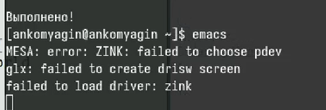

Рис. 1: Запуск

Создадим файл lab11.sh (рис. 2).

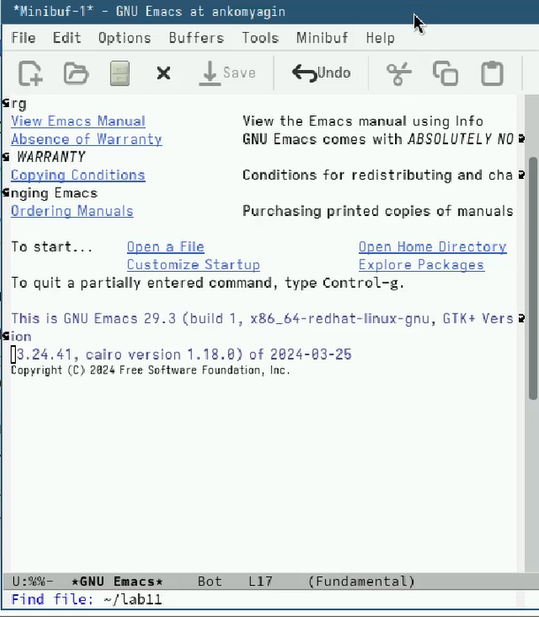

Рис. 2: lab11.sh

Заполним файл (рис. 3)

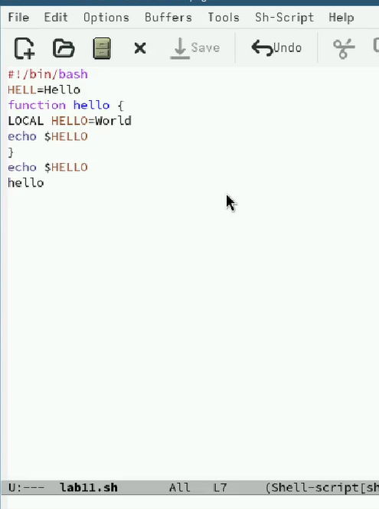

Рис. 3: Заполнение

Проделаем с текстом стандартные процедуры редактирования, каждое действие осуществим комбинацией клавиш.

1. Вырежем одной командой целую строку (С-k).
2. Вставим эту строку в конец файла (C-y).
3. Выделим область текста (C-space).
4. Скопируем область в буфер обмена (M-w).
5. Вставим область в конец файла.
6. Вновь выделим эту область и на этот раз вырезать её (C-w).
7. Отменим последнее действие (C-/).

Научимся использовать команды по перемещению курсора.

1. Переместим курсор в начало строки (C-a).
2. Переместим курсор в конец строки (C-e).
3. Переместим курсор в начало буфера (M-<).
4. Переместим курсор в конец буфера (M->).

Проведем некоторые операции над буферами, например выведем список активных на экран (рис. 4).

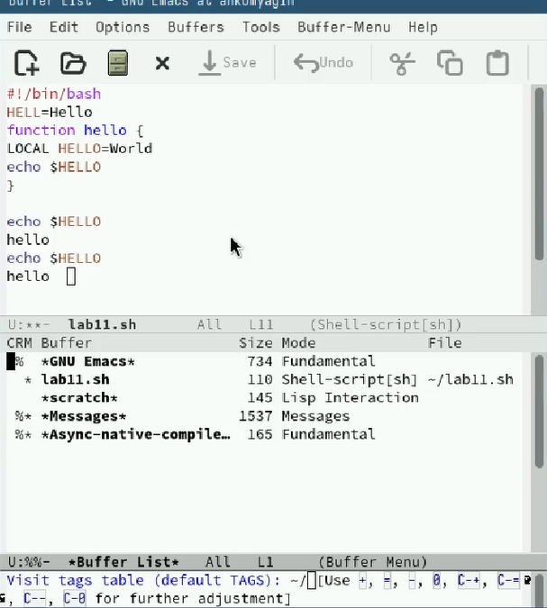

Рис. 4: Взаимодействие с буферами

Разделим фрейм на 4 части (рис. 5).

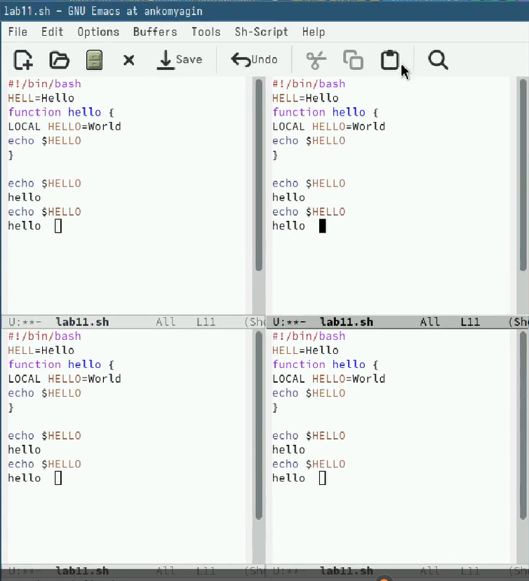

Рис. 5: Разделение фрейма

Переключимся в режим поиска (C-s) и найдём несколько слов, присутствующих в тексте (рис. 6).

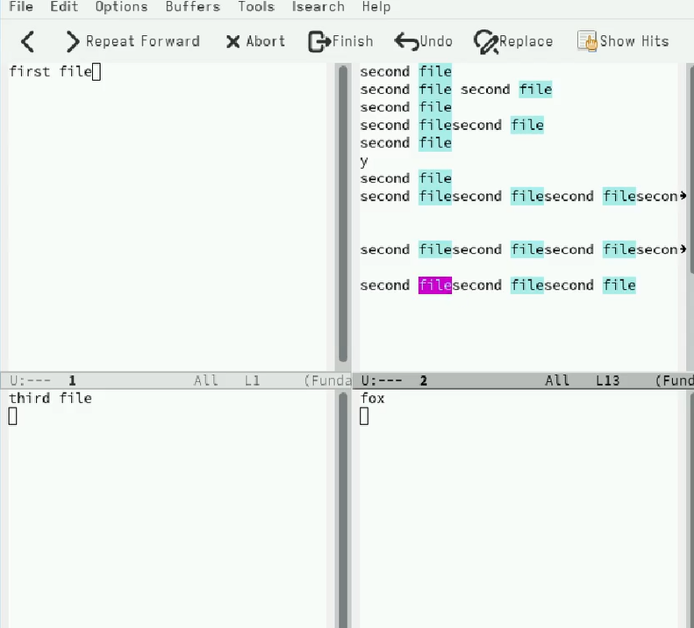

Рис. 6: Режим поиска

Испробуем другой режим поиска, нажав M-s o (рис. 7).

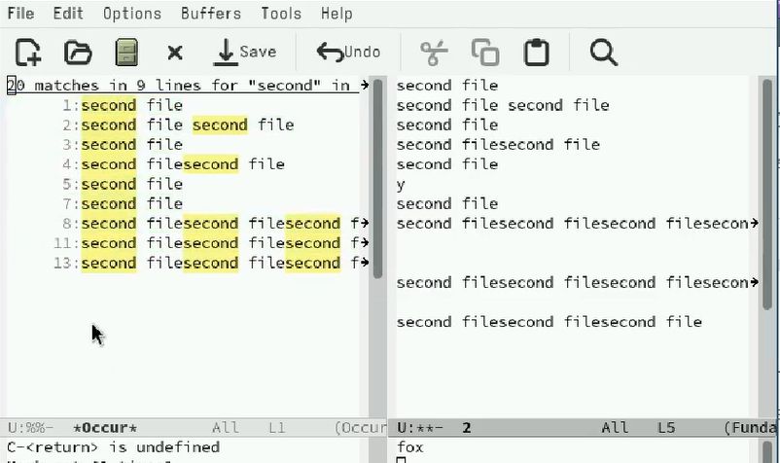

Рис. 7: Альтернативный режим поиска

# 3 Вывод

В ходе лабораторной работы я (в очередной раз) познакомился с операционной системой Linux. Получил практические навыки работы с редактором Emacs.

# Список литературы

[Туис, курс Архитектура компьютера и операционные системы](https://esystem.rudn.ru/course/view.php?id=5790)